
Meghívó
19
,5. BUSINESS GOLF
CHAMPIONSHIP 2021

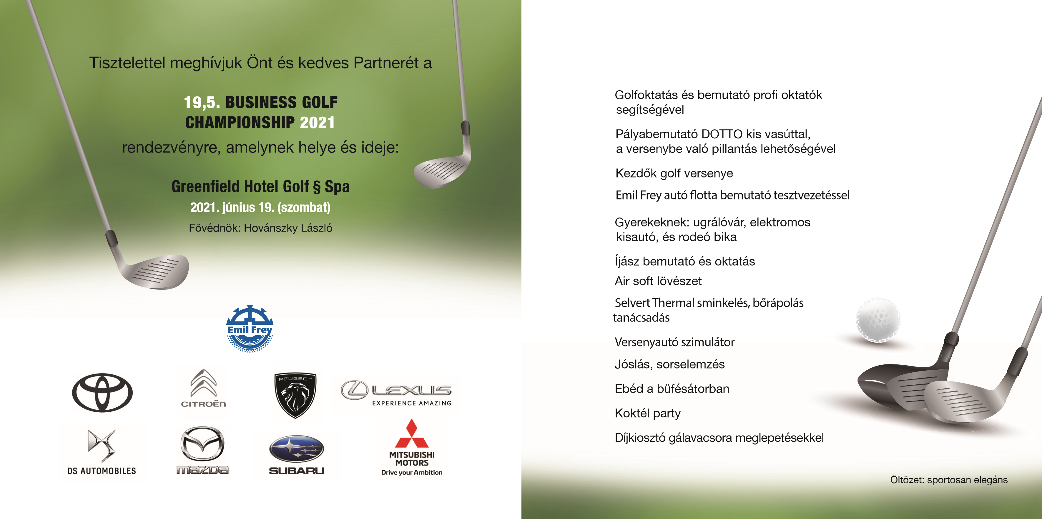
PROGRAMOK


TÁMOGATÓK:

